PROYECTO : OPA - Open Personal Assistant – Asistente Personal Libre

RESUMEN: OPA es una plataforma de enseñanza de programación nivel inicial y también un asistente tipo Alexa en fase de desarrollo.

JUSTIFICACIÓN DEL PROYECTO: Se desarrolló con la participación de alumnos una plataforma para la enseñanza de programación inicial.

El propósito de esta plataforma es:
1 – Facilitar la enseñanza inicial de programación simplificando el lenguaje de programación js.
2 – Hacer más divertido el aprendizaje de programación inicial
3 – Brindar potencia a la programación, eso se logra brindando múltiples salidas y entradas de datos e información, permite al alumno de programación una visualización WEB o Mobile del programa terminado, también da asistencia de lenguaje con funciones interconectadas con la realidad, con APIS y funciones sencillas que permiten tener información de condiciones climáticas, ubicación y cotización de monedas.
4 – Se desea agregar la funcionalidad de escuchar la voz humana para ayudar a personas no videntes. (Este punto no estará incluido en esta presentación)
5 – Se desea agregar la funcionalidad de conectar con el dispositivo existente de IMC. (Este punto no estará incluido en esta presentación)

La plataforma se desarrolló en el segundo cuatrimestre del 2024 y primer cuatrimestre del 2025. la plataforma permitió crear fácilmente el subproducto visual e interactivo asistente OPA.
Se utilizaron las tecnologías Javascript, HTML, CSS, Bootstrap

URL temporaria del proyecto: https://crios2020.github.io/

ScreenShots (Capturas de pantalla)

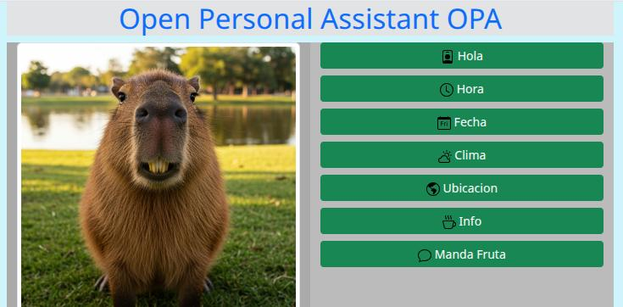
captura con el celu apaisado

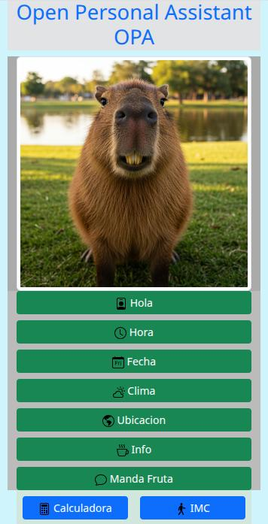
captura con el celu vertical

FASES DEL PROYECTO:
- Prototipo Funcional
  - Plataforma de base (TERMINADO trabajaron alumnos CFPs 35 y 8)
  - Diseño inicial de OPA (TERMINADO trabajaron alumnos CFPs 35 y 8)
  - Pruebas con alumnos (TERMINADO trabajaron alumnos CFPs 35 y 8)

- Diseño de la Presentación del producto
  - Agregar funcionalidad a la plataforma (En Ejecución)
  - Documentación del código y producto (En Ejecución)
  - Mejorar el diseño de la app (Necesito la ayuda de Romy)
  - Testing de la app (A Realizar participan alumnos CFP 35)
  - Puesta en linea en una URL institucional (A Realizar)
  - Desarrollo de presentación en la expo (A Realizar participan alumnos CFP 35 y 8)

- Fases a futuras no incluidas en esta expo
  - Desarrollo de interfaces para escuchar voz humana.
  - Mejorar precisión de geoposicionamiento.
  - Trabajar en la experiencia de usuario UX

PRESUPUESTO: 0 $ FREE
El costo total estimado del proyecto es 0$ y muchas horas de trabajo.
Los elementos necesarios están disponibles en los CFP.

Lista Materiales Necesarios

1 – Notebook: para realizar la presentación, se encuentran disponibles en el centro.
2 – Hosting: github lo brinda gratuito y de calidad para este tipo de proyecto.
3 – Elementos de presentación: Sala, pantalla, conexión a internet (provistos por el CFP 41)

